«ГДЕ ЖЕ НАШ ДЕД МОРОЗ?»
(новогодний праздник в подготовительной к школе группе)

Действующие лица и костюмы:
Санта Клаус из Америки(его костюм состоит из красных широких шаровар, красной куртки, отороченной белым мехом или кантом, красного колпака с кисточкой на конце, на ногах у него должны быть сапоги, за плечами могут быть небольшие пластмассовые лыжи и, конечно же, мешок)
Санта Клаус из Австралии (Санта): почти такой же, только вместо штанов у него плавки, а вместо оленей — скутер (просто в Австралии очень жарко, красная куртка, на голове красная шапка с помпоном, борода, как у северного Санты.
Дед Мороз и Снегурочка в русских костюмах.
Баба-Яга: цветная юбка, чёрная водолазка, сверху лохмотья с поутиной, на голове парик с платком, на ногах лапти.
Избушка изготовлена из картона, одета на человека, на ногах которого сапоги.
Сказочница: русская женская блузка, сарафан, платок на голове, в руках большая волшебная книга.

Звучат «Позывные нового года» «В лесу родилась ёлочка» в зал входят Ведущая и двое детей.
Ведущий: Дорогие гости наши! Мы спешим поздравить всех!
Пусть придут в году грядущем к вам удача и успех,
Пусть для всех друзей хороших, не боящихся забот,
Будет он не просто новый, а счастливый Новый год!
Вход детей «БЕЛЫЙ СНЕГ» (песня в исполнении В. Леонтьева)
1 реб. Мы начинаем детский бал,
Веселый, шумный карнавал!
В программе нашей – песни, пляски,
Конечно, Дед Мороз придет,
У нашей новогодней елки
Он встанет с нами в хоровод.
2 реб. Веселой музыкой и пеньем
Пусть огласится этот зал,
И мы с хорошим настроением
Откроем шумный карнавал.
3 реб. Ах, как красива наша ёлка.
Игрушки радостно блестят,
А огоньков на ёлке сколько,
Наверно больше, чем ребят!
4 реб. В окно с морозных белых улиц
Зима любуется на нас,
Смотри, все гости улыбнулись,
Все. Ну, праздник! В добрый светлый час!
Ведущая. Хоровод — ну просто прелесть!
Слышите иголок шелест?
Это елочка устала,
Отдыхать нам всем сказала!
Ну-ка, детки, сядем в круг,
И осмотрим все вокруг!
Наша елочка блестит,
Почему ж она грустит?
Ей игрушек не хватает
И она об этом знает!
Мы поможем ей сейчас —
Есть идейка и у нас!
Ой, ребята, тише, тише, что-то странное я слышу…
Под музыку в зал входит Сказочница.
Сказочница (кланяется) Здравствуйте, люди добрые! Красны девицы, добры молодцы!
Я Сказочница Настасья из Берендеева царства! Ребята, вы любите чудеса? …. а вы знаете, что именно в Новый год могут произойти самые необыкновенные чудеса? И вот забравшись в бабушкин сундук, я обнаружила один старинный рецепт «Как приготовить новогодние чудеса и пригласить Деда Мороза». Ребята, вы поможете мне приготовить чудеса по этому рецепту? …Тогда сидите тихо, сейчас мы будем колдовать.
Звучит музыка. Ведущая выносит стол, на котором стоит кувшин с водой, деревянная ложка (половник).
Сказочница. Итак, начинаем! (открывает книгу, и, читая, выполняет все что говорит)
Наливаем в кувшин чистую воду…. Добавляем тысячу улыбок – ну-ка все дружно улыбнемся (делает руками сгребающий жест). Одну гримаску для остроты!-сделайте все смешные рожицы…. Хорошо! И родители тоже…. Молодцы! (все «собирает в кувшин»). Теперь нужно всем вместе громко рассмеяться! Насыпаем хохота от «хи-хи» до «ха-ха»! (Дети смеются). Порциями добавим для легкости дырки от бубликов (просит детей сделать дырочку-из указательного и большого пальца и бросить ей, она ловит). Так, достаточно! Теперь перемешаем… А теперь…самое главное – заговорные слова:
Абра-кадабра, бухты-барахты,
Субито-рапидо, вито-кудахты!
В зале гаснет свет, слышится сильный грохот. Выбегает избушка на курьих ножках. Пляшет под музыку.
Сказочница. Избушка, избушка повернись ко мне передом, а к лесу задом.
Избушка: Чай, с тобой куриная слепота приключилась? Неуж-то, ты думаешь, что я почтенная избушка, перед тобой волчком вертеться буду? Говори, зачем звала?
Сказочница: Что-то я напутала. Надо как-то выкручиваться. Да вот мы хотели всех сказочных героев в Новый год поздравить с праздником, а уж хозяюшку твою в первую очередь.
Избушка: Что ты, что ты! Она совсем ведьма стала. Целый день по лесу носится, посудой бренчит, почем зря бранится. Знамо дело – Баба – самобранка!
Сказочница. (сладким голоском) Ох ты, избушечка – красотушечка! Ножки загляденье! В нашем селе тебя бы звали царской палатой белокаменной! Или бело-деревянной!
Избушка (кокетливо) Ну вы уж скажите…
Сказочница. А ты не подскажешь, как бабуле-то помочь?
Избушка: Подскажу, отчего не подсказать? Напомнить ей надо, что Баба Яга она, а не повариха из ресторана «У трех пеньков»…
Избушка уходит. Слышится шум, звон, вбегает Баба Яга, вся увешанная ложками и вилками, на голове кастрюля, в руках поднос.
Яга: Ох, уж дознаюсь, кто из меня самобранку сделал. Затопчу! Проглочу! Без соли съем!
Сказочница: Что случилось бабушка?
Яга: На Новый год собираюсь. Вдруг как что-то бабахнет! И все! Кастрюля на голову взгромоздилась, поднос к рукам прилип. Ложки, вилки – все на меня. И откуда! Ума не приложу, сроду вилками не ела! Главное – не оторвать! Хошь, попробуй! Сказочница пытается оторвать поднос, ничего не получается.
Сказочница: А если мы тебе поможем?
Яга: Озолочу!
Сказочница: Ребята, напомним Бабе-самобранке, что должна делать настоящая Баба Яга. спрашивает ребят…
АТТРАКЦИОН «НА МЁТЛАХ ВОКРУГ ЁЛКИ»
Баба Яга сначала недоумённо смотрит соревнование детей, пожимает плечами, потом вспоминает.
Яга: Вспомнила, вспомнила! Не так вы все делаете! Где мой вертолет? Сбрасывает с себя посуду, садится верхом на метлу с гиканьем скачет вокруг елки.
Яга: Ой, спасибо вам! А теперь просите у меня всё, что пожелаете!
Сказочница: Ну, хорошо, что от Бабы-Яги так легко отделалась. А могло ведь всё хуже закончиться. Ну, что попробую ещё раз Деда Мороза колдонуть. Ребята, помогайте мне заклинание говорить:
Абра-кадабра, бухты-барахты,
Субито-рапидо, вито-кудахты!
В зал под песню «Дин-дин-дон» входит весёлый Санта-Клаус.

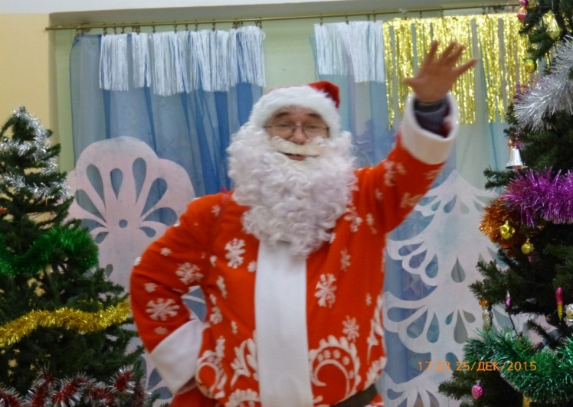

Санта Клаус. Хо! Хо! Хо! Хэппи Нью Еа, май фрэндз!
Сказочница: Что? Что он говорит? Опять что-то перепутала, иносранца какого-то колдонула.
Ведущая. Не могу знать, поскольку иностранным языкам не обучена.
Сказочница: Ну и что делать? Как понять, что он говорит?
Ведущая. Давайте позовем Ученую Сову, она все знает.
Сказочница: Зови, конечно! А мы пока споем для нашего гостя песню, чтобы ему не было скучно! Правда, ребята? Поможете?
«МЫ ПОВЕСИМ ШАРИКИ»
Санта Клаус. О, бьютифул! Файн!
Появляется Ученый Филин.

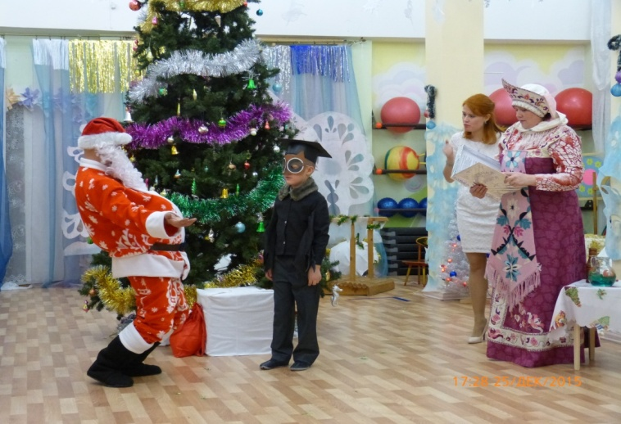
Филин. Здравствуйте, друзья! Ну, что у вас случилось?
Ведущая. Да вот, гость к нам заморский пожаловал. Из Америки, кажется.
Филин. Э, нет! Это не ко мне!
Сказочница: А может, попробуешь? Скажи ему что-нибудь!
Филин. Гм, ладно. Хау дую ду!
Санта Клаус. Хэллоу! А эм Санта Клаус!
Филин. Говорит, что его зовут Санта Клаус!
Санта Клаус. (Показывает на эльфов). Висиз май фрэндз!
Филин. Гм, похоже, что он еще в мае сюда приедет!
Сказочница: А в мае-то он, что здесь делать будет? Зима-то ведь уже кончится!
Филин. Ду ю спик раша?
Санта Клаус. Ноу!
Филин. Это плохо!
Сказочница: А что плохо-то?
Филин. По-русски он не умеет разговаривать. Надо его научить. Ребята, давайте все вместе научим Санта Клауса здороваться по-русски! Ну-ка, поздоровайтесь с ним громко-громко!
Все дети хором: Здравствуйте!
Санта Клаус. Здастуйте?
Филин. Нет! Ребята, давайте еще разок!
Дети. Здравствуйте!
Санта Клаус (по слогам) .Здрав-ствуй-те!
Филин. Уже лучше! А теперь давайте все вместе поздравим его с Новым годом!
Дети. С Новым годом!
Санта Клаус. Йес! 3 Ноувым годом!
Сказочница: А у него неплохо получается!
Филин. Еще бы! Вон у него какие замечательные учителя! Мы его сейчас еще и петь по-русски научим!
ХОРОВОД «В ПРОСТОРНОМ СВЕТЛОМ ЗАЛЕ»
Пока Санта Клаус детьми исполняют хоровод, сказочница садится в стороне и начинает опять колдовать. По окончании хоровода дети садятся, в зал с песней входит Санта Клаус из Австралии.

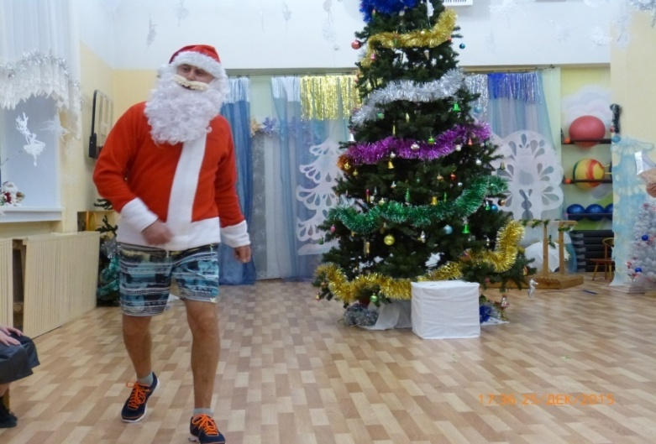

Санта: (поёт на мелодию «На недельку до второго»)
Я в лесу густом спустился,
В снежной сказке очутился.
Сколько елок и березок!
На сугробах - ни следа!
Дед Мороз мне выдал визу,
Только я его не вижу!
Видно, спутал место встречи,
Приземлился не туда!
Припев: На недельку до второго
Новый Год отметить Новый!
Из Австралии далекой
К Вам сюда решил махнуть!
Санта Клаус: Вот из ё нейм? Как тэбя зовут?
Санта: Я Дед Мороз?
Сказочница: Ну, какой же с тебя Дед!
Как-то странно ты одет!
Где же твой румянец яркий?
Посох где? И где подарки?
Санта: Я добрее Дед Мороза,
Он в душе нашей заноза!
Я весёлый! Не зануда!
И пришёл я вон отткуда.
Хоть подарки не принёс,
Всё равно я Дед Мороз!
Санта Клаус: Раз ты тоже Дед Мороз, значит умеешь веселить ребят.
Санта: Скажите, ребята, а вы знаете какое животное в Австралии самое популярное? Правильно, это кенгуру. Вы, конечно, знаете, что кенгуру очень хорошо прыгают. А вы так можете?
ИГРА «КЕНГУРУ» (прыжки в мешках)
Ведущая. Ребята! А Санта, наверное, не знает, какая наша русская зима красивая, как дороги заметает, сколько снега бывает. Давайте позовём снежинок, чтобы они показали всю красоту русской зимы. Эх! Да по первому снежку, да на саночках, да прямо в царство Деда Мороза!
«ТАНЕЦ СНЕЖИНОК» (под песню «Падает снег»)
ХОРОВОД «НОВЫЙ ГОД ПРИДЁТ» муз. и сл. А. Евтодьевой
Ведущая. Знаете, что! Всё-таки, Санта Клаусы вы, наверное, поезжайте в свою Америку и Австралию к своим ребятам. А мы, пожалуй, будем ждать, и встречать своего родного Деда Мороза со своей внучкой Снегурочкой!
Санта-Клаус: О'кей! Гуд бай, чилдренс!
Санта: До свидания!
Все участники провожают Санта Клауса и Санту, машут ему на прощание рукой.
Сказочница: Не обойтись мне без вашей помощи, ребята. Может быть, вы знаете другие волшебные слова, чтобы Дедушка Мороз пришёл.
Дети кричат: «Дед Мороз!» (повторяют 2-3 раза)
Звучат позывные «МЕТЕЛЬ» в зал входит Дед Мороз

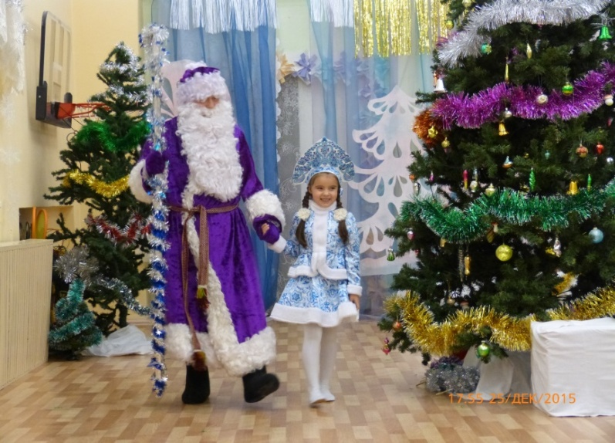

Дед Мороз: Здравствуйте ребята, здравствуйте гости дорогие! (дети здороваются)
Белый снег за окошком кружит,
Дед Мороз к вам на праздник спешит
С Новым годом, друзья – ребятишки,
С Новым Годом девчонки, мальчишки!
Снегурочка: Белый снег за окошком метет,
Дружно встанем мы все в хоровод!
Будем петь танцевать веселиться
И у елки нарядной кружиться!
Дети встают в хоровод.
Дед Мороз: Ой, ребята, разве дело, чтобы елка не горела!
Скажем дружно: «Раз, два, три, ну-ка, елочка гори!» /дети повторяют/
Видно все-таки не громко, не зажглась, ребята, елка!
А ну-ка, родители! Вы нам помогите- громче с нами покричите: «Раз, два, три, ну-ка елочка гори!»
ЗАЖИГАНИЕ ЕЛКИ -музыка
ХОРОВОД «ЗА РЕКОЙ ВОЛШЕБНЫЙ ЛЕС» муз. и сл. А. Евтодьевой
Дед Мороз. Я, ребята, старый дед, мне ребята много лет.
Но как на праздник прихожу-сразу игры завожу!
Вы хотите поиграть?. (ответы детей)
ИГРА «ДОГОНИ ПОСОХ»
Дед Мороз: Ах, как любит Дед Мороз
Ущипнуть детей за нос!
(обращается к одному из детей)
Хочешь, ущипну за носик?
Станет он красивым!
Красным или синим…
Я по кругу побегу,
Всех за носик ущипну!
Снегурочка: Берегите уши, нос — заморозит вас Мороз!
ИГРА «ЗАМОРОЖУ»
Дед Мороз: Ох, давно так не играл! Ох, как дедушка устал!
Снегурочка: Сядь, дедуля, отдохни,
На детишек погляди.
И ребятки отдохнут,
Для тебя стихи прочтут!
СТИХИ
Слышится волшебный перезвон.
Снегурочка. Слышите, на нашей елке зазвенели вдруг иголки….
Сказочница. Может быть они звенят – и нам о чем-то говорят?
Дед Мороз. Знаю, знаю, о чем они говорят (берет мешок, подходит к детям)
Настал торжественный момент,
Все происходит в срок!
И пусть сейчас для вас, друзья, развяжется мешок!
Дед Мороз развязывает мешок. А там – пустые подарочные коробки…
Снегурочка. Здесь пусто! Где ж все угощенье?
Сказочница. Нет ни конфетки, ни печенья…
Дед Мороз рассматривает мешок и находит дыру – вместе с детьми предполагают, что, может быть все конфеты через дыру выпали?.
Дед Мороз. Ну, ничего! Вы, ребята, не забыли, что я волшебник! «Стрелка, стрелка, оживи, где подарки укажи!»
На стене, украшенная гирляндой зажигается стрелка. Дед Мороз предлагает детям пойти искать подарки по указателям стрелкам. Дети ищут подарки по саду, идут по стрелкам по второму этажу, спускаются на первый (по пути они находят несколько мешков, но в них могут быть какие-нибудь смешные вещи). Затем возвращаются в музыкальный зал через другой вход, а в это время родители уже разложили на стульчики подарки….
Дед Мороз. Я желаю вам расти и не скучать, мам и пап не очень огорчать!
Сказочница. Через год мы вновь придем, новых сказок принесем!
Снегурочка. Приходит час, час расставания,
Пусть елка в памяти живет!
Друг другу скажем: «До свиданья!
До новой встречи в новый год!
Дед Мороз, Снегурочка и Сказочница уходят.

